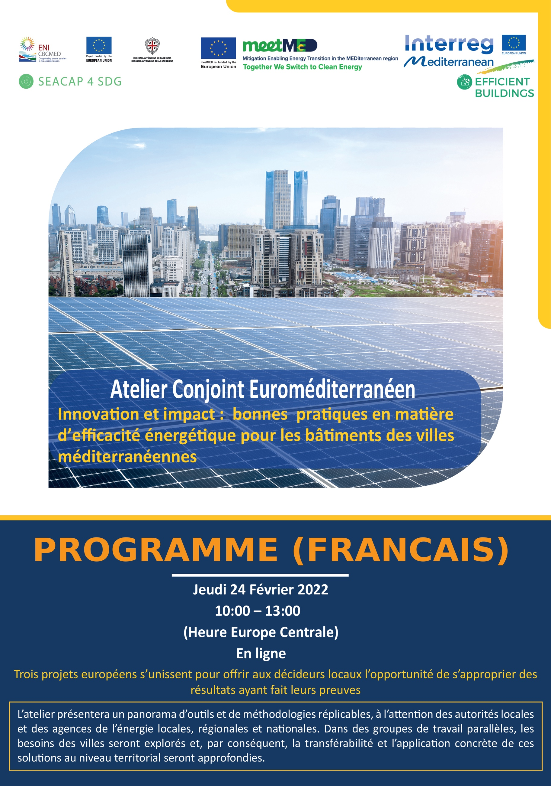
[S’INSCRIRE]

10:00 | Introduction et accueil par les 3 projets  Objectifs de l’atelier
10:15 | Panorama des instruments  Identifiés par meetMED et les Communautés Efficient Buildings et SEACAP 4 SDG
11:00 | L’art de la réplication  Témoignages de villes ayant mis en œuvre une méthodologie/un outil
11:15 | Pause café (15 minutes)
11:30 | Ateliers de travail parallèles autour de quelques thématiques centrales
Construction, rénovation, gestion et entretien de bâtiments municipaux
Atelier I: Gestion énergétique des bâtiments publics | - Développement et mise en œuvre d’un outil municipal de gestion énergétique (TBGE): un cas tunisien.  - Un partenariat italo-algérien pour tester l’outil du projet PrioritEE en Algérie.
Atelier II: Rénovation des bâtiments publics | - Importante rénovation d’un bâtiment : le projet IMPULSE.  - La rénovation énergétique des écoles : le projet Teeschool.
Promotion de l’efficacité énergétique des bâtiments au niveau local
Atelier III: Mise en œuvre des réglementations nationales en matière d’énergie pour les bâtiments et planification urbaine | - Mécanisme de mise en œuvre de la réglementation thermique marocaine au niveau local.  - Incitations locales pour encourager le respect de la réglementation nationale.
Atelier IV: Impulsion, conseil et motivation des partenaires territoriaux | - Centre Info-Energie au Maroc.  - Living Labs pour la co-création d’Initiatives pour la Gestion de l’Energie.
Dispositifs de soutien national pour les municipalités
Atelier V: Mécanismes de soutien financier | - Fonds pour la Transition Energétique en Tunisie.  - Modèle et mécanisme innovant pour financer les projets d’économie d’énergie : le projet SISMA.
Atelier VI: Formation, renforcement des capacités et réseautage | - Réseau de villes Rev’ACTE.  - Coopération entre municipalités au Liban.  - Schéma de formation sur l’efficacité énergétique pour les municipalités palestiniennes en partenariat avec le Fonds Municipal.
12:30 | Pause écran
12:35 | Opportunités et conclusions  Comment s’investir et mobiliser des soutiens ?

